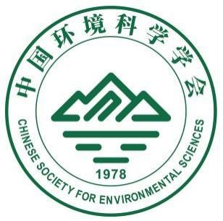

中国环境科学学会单位会员
申 请 表

单位名称（盖章）
单位会员证书号：
填 表 日 期： 年 月 日
发 证 日 期： 年 月 日

中国环境科学学会制

说 明

一、凡申请加入本会单位会员（含会员单位、理事单位和常务理事单位）者，须到本会网站（www.chinacses.org）“会员管理系统”在线注册，填写相关信息、生成本表，下载打印并加盖单位公章。
二、“单位会员证书号”由本会秘书处填写。
三、我会收到单位会员申请材料后，将按程序办理有关审批手续，批准申请后将发通知并颁发单位会员证书。

中国环境科学学会
地 址：北京市海淀区红联南村54号
电 话：010-62210736 82205139
网 站：www.chinacses.org
联 系 人：刘老师 王老师

单位名称
通讯地址 |  |  |  |  |  | 邮编
法定代表人 |  |  |  | 统一社会  信用代码
单位类别 |  | □ 企业  □ 高校  □ 研究院（所）  □ 管理部门  □ 其他 |  | 申请单位  会员类别 | □ 会员单位  □ 理事单位  □ 常务理事单位
单位负责人 |  |  |  | 联系人姓名
联系人邮箱 |  |  |  | 联系人电话
员工人数 |  | 员工总人数
 |  | 中高级职称以上人数
近两年内是否有污染事故或环境违法行为
单位简介 | （包括但不限于主要业务范围、主要技术成果与产品、技术专利及产品认证情况、获奖情况）

制表日期：2024年6月

